Конспект урока – игры «Соревнование по математике», 6 класс

Учитель: Невдах Е.Г.
Описание материала:
Данный урок предназначен для учащихся 6 класса. Форма проведения урока – соревнование между учащимися. Урок позволяет углубить знания учащихся по математике, прививает интерес к такому серьезному и в то же время интересному предмету как математика. Возрастная категория участников: учащиеся 6 класса.
Место проведения: учебная аудитория.
Форма проведения: соревнование.
Цель: привитие интереса к математике, развитие познавательного интереса.
Задачи:
Образовательная задача: повторить и обобщить изученный ранее материал, совершенствовать вычислительные навыки.
Воспитательная задача: воспитывать умение управлять своим поведением, подчиняться требованиям коллектива.
Развивающая задача: развивать творческую деятельность, логическое мышление, речь, память, внимание. Оборудование и материалы: компьютер, раздаточный материал, плакаты: «Математика - царица наук, арифметика – царица математики», «Пусть победит сильнейший!»
Предварительная работа. Проводятся стартовые беседы с учащимися 6 класса по поводу проведения мероприятия. Подбор заданий для команд, создание презентации, карточки с заданиями, кроссворд.
Ход мероприятия.
I Организационный момент
-Здравствуйте, ребята! Сегодня у нас не обычный урок, а урок- соревнование! В нашей игре участвуют четыре команды (название команд).
Команды пройдут несколько испытаний, в которых надо проявить все свои знания по математике. Мы повторим и обобщим знания, которые вы получили за шестой класс.
II Мотивация
За каждый успешно и быстро пройденный этап команды получают баллы. Та команда, которая получит больше баллов та и победит. Но за активное участие в викторине возможность получить хорошую оценку есть у каждого из вас! У вас на столе есть оценочный лист. Не забывайте в него заносить свои баллы.
III Актуализация
Давайте, ребята, давайте считать:
Делить, прибавлять, умножать, вычитать.
Смекалку свою проявите:
Считайте, рисуйте, чертите!
Вы все молодцы! Вы все удальцы!
И пусть на все года любимой
Для вас математика будет!
Она и серьезна, она и трудна!
Но если чуть-чуть постараться,
То можно и с ней играть и шутить,
Смеяться и улыбаться!
IV. Игра- соревнование
1 этап: Собери высказывание.
Задание: Каждая команда получает набор карточек, из которых нужно быстро составить высказывание. За выполненное задание каждый член команды получает 3 балла.
Карточка для первой и третьей команды:
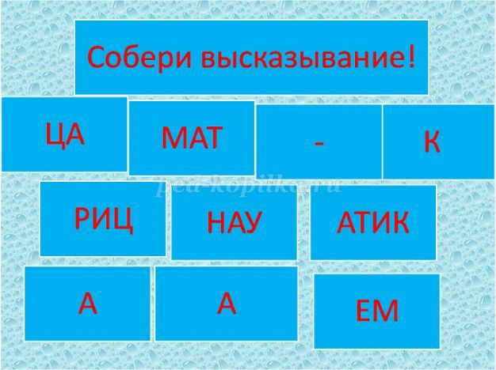
Карточка для второй и четвертой команды:
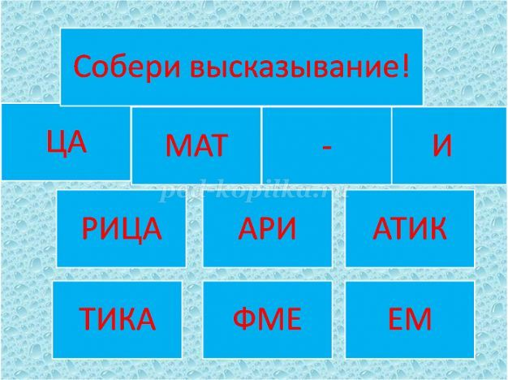
Изрядно потрудившись, собрали вы слова.
Слова же следует теперь соединить.
В какую фразу можно их объединить?
Какое высказывание получилось?
Ответ: Математика - царица наук, арифметика – царица математики.(Вывешивается на доске заранее приготовленный плакат.)
Это высказывание известного немецкого математика прошлого века. Как его звали? Ответ: Карл Гаусс.
Сообщение учащегося о Карле Гауссе.
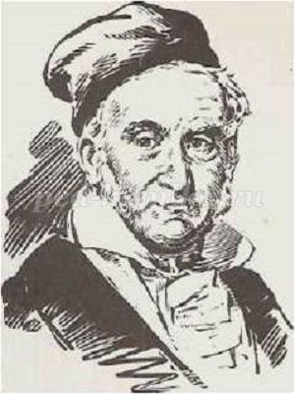

Купить
Очень рано раскрылись дарования и у Карла Гаусса, позднее ставшего одним из крупнейших математиков XIX века (его даже называли «царем математиков»). Рассказывают, что в возрасте трех лет он заметил ошибку, сделанную его отцом в расчетах. А с семи лет мальчик пошел в школу. В то время в одной классной комнате занимались ученики разных классов. Чтобы занять первоклассников пока он будет заниматься с третьим классом, учитель велел сложить все числа от 1 до 100. Но не успел он закончить чтение условий задачи, как маленький Карл написал на своей доске ответ и положил его на стол учителю. Учитель удивился, но ответ был правильный: 5050, причем никаких вычислений не было. Изумленный учитель понял, что встретил самого способного ученика в своей жизни. В дальнейшем Гаусс сделал много значительных открытий в математики.
2 этап: Блиц – турнир
(за правильный ответ 1 балл)
А сейчас, ребята, я буду задавать вам вопросы. Кто знает ответ – поднимает руку. За правильный ответ игрок получает 1 балл. Если игрок дал неправильный ответ, то может отвечать любой другой игрок, поднявший первым руку. Значит, вы зарабатываете баллы для себя и для команды. Будьте очень внимательны, так как предлагаемые вопросы как серьезные, так и шутливые.
Лабиринт вопросов трудных
Разгадать помогут нам
Наши знания, умения
Со смекалкой пополам.
Вопросы:
1. Сколько цифр вы знаете? (10)
2. Какое число является ни простым, ни составным? (1)
3. Наименьшее семизначное число? (1000 000)
4. Что легче: один килограмм ваты или один килограмм железа? (Равны)
5. Как называется первая координата точки? (Абсцисса.)
6. Чему равна одна четвертая часть часа? (15 мин)
7. Наименьшее простое число? (2)
8. В пуде 16,38 кг. Округлите до единиц. (16)
9. На какое число нужно разделить 2, чтобы получить 4? (1/2)
10. Бежала тройка лошадей. Каждая лошадь пробежала 5 км. Сколько километров проехал ямщик? (5 км)
11. Сын с отцом, да дедушка с внуком. Много ли их? (3)
12. Сколько человек в команде Али - Баба (40)
13. Соперник нолика? (крестик)
14. В доме 4 комнат, из одной сделали 2. Сколько стало комнат? (5)
15. Есть и у растения и у уравнения? (корни)
16. Какой вал изображен на картине Айвазовского? (9)
17. Что будет вчера, а было завтра? (сегодня)

3 этап Математические шарады
Пусть острый юмор, шутки, смех сопутствуют борьбе. И будет лозунгом для всех: «Пусть победит сильнейший!»
1.Я приношу с собою боль,
В лице большое искажение.
А “Ф” на “П” заменишь коль,
То сразу превращусь я в знак сложения. (Флюс-плюс.)
2.Счастливой цифру ту считают,
При счете ее применяют.
А “М” вот на “Т” поменяли-
И рыбы немало поймали. (Семь - сеть.)
3.Игра – в ней лошади нужны,
К игре проступок пристегни.
И называй, дружочек, смело
То, что давно уже не цело. (Поло + Вина = Половина.)
4.Вначале – двойка. Далее – мужчина,
Высокого он титула и чина.
А слово целиком – обозначение,
Дробящее на дозы обучение. (Пара + Граф = Параграф.)
4.Математическая эстафета
- «Есть в математике нечто, вызывающее человеческий восторг» - сказал учёный Хаусдорф. Давайте посмотрим, что же может нас с вами привести в восторг. Для этого мы проведём математическую эстафету. Я даю карточки с заданием (пример на все действия) для первой и второй команды (задания одинаковые). Игроки первой парты выполняют первое действие, передают другой парте, те решают второе действие и так далее. Решаете на листке с заданием. Если заметили, что кто – то из членов команды решил неправильно, можете его действие исправить. Последний отдаёт листок с решённым заданием учителю. Кто первый правильно выполнит, тот и победитель. Задание оценивается 5 баллами.
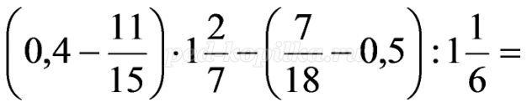
Ответ: -1/3
5.этап Ребусы (за каждое отгаданное слово 1 балл)
Каждой команде раздаются карточки с заданием. Вместо многоточия поставить число прописью, чтобы получилось слово. После проверяется задание и оценивается. На задание даётся 1минута.
1.Ли…к (листок); 2.По…л (Подвал); 3.С…ж (стриж); 4. Пи…лет (пистолет); 5. С…жка (стрижка); 6. Р…а (родина);
7. …тон (тритон) 8….г (стог); 9.И…к (исток) 10.О… (опять);11…я (Семья); 12…лб (столб).
6 этап Математический кроссворд
У вас на столе листы с кроссвордами. Нужно вставить слова в кроссворд, чтобы прочитать слово в выделенном прямоугольнике. Слова записаны внизу кроссворда. Нужно вставить слова в кроссворд, чтобы прочитать слово в выделенном прямоугольнике. За правильно отгаданный кроссворд 5 баллов. Даётся 1минута. Слова: параллелепипед, тонна, круг, сотка, алгебра, сантиметр, километр, квадрат, грамм, метр.
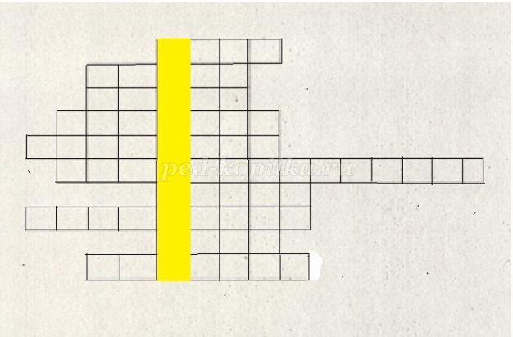
Ответ:
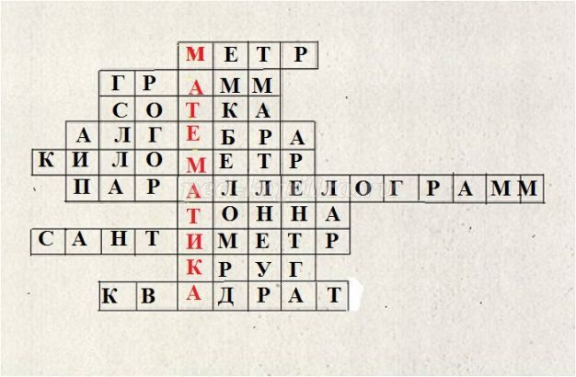
7 этап Математические задачи
- Итак, хороша для умственного развития человека математика. Она заставляет думать, соображать, искать простые и красивые решения; тренирует память, развивает мышление, внимание, закаляет характер.
Предлагаю логические задачи. Кто знает ответ - поднимает руку. За каждый правильный ответ 1 балл.

Учитесь думать, объяснять,
Учитесь мыслить, рассуждать.
Ведь в математике, друзья,
Без логики нельзя.
1.Груша тяжелее, чем яблоко, а яблоко тяжелее персика. Что тяжелее груша или персик? Ответ: груша.
2. Если бы завтрашний день был вчерашним, то до воскресенья осталось бы столько дней, сколько прошло от воскресенья до вчерашнего дня. Какой же сегодня день? Ответ: среда.
3. Два мальчика играли на гитарах, а один на балалайке. На чем играл Юра, если Миша с Петей и Петя с Юрой играли на разных инструментах. Ответ: Юра играл на гитаре.
4.У рассеянной хозяйки есть три ящика для рассады с надписями»огурцы», «цветы», «ромашки». Она посадила в эти ящики огурцы. Ромашки и колокольчики так, что все надписи оказались неверными. Что в каком ящике вырастет у хозяйки? Ответ: «Огурцы» - ромашки; «цветы» - огурцы; «ромашки» - колокольчики.
Комбинаторные задачи.
1.В классе 10 девочек и 15 мальчиков. Сколько вариантов выбора пары, в которой один мальчик и одна девочка.(150)
2. Сколько существует вариантов вывести друг за другом на арену цирка льва, тигра, пуму и медведя? (4! = 24)
V Подведение итогов игры
Команды считают свои баллы. Учитель выставляет оценки. Награждение победителей.
- Ребята, вы все молодцы! Вы все были старательны, оценки для всех обязательны! Надеюсь, на уроке пробудился интерес к математической науке у всех! И пожелание вам от меня, что умеете хорошего, то не забывайте, а чего не умеете, тому учитесь.

